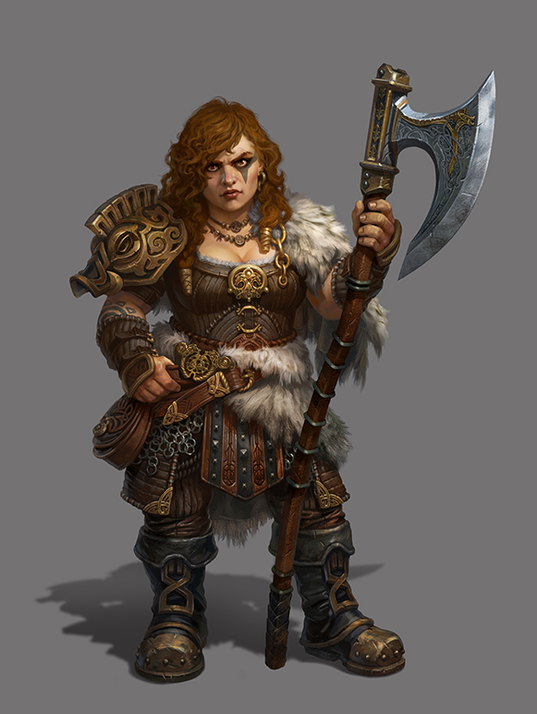
R omoxoscha
Tochter der Dwaroscha

Ambosszwergische Kriegerin
aus Angbar im Kosch
braune Augen, hellbraunes Haar, 1,4 Schritt groß, frei,
67 Stein schwer, 40 Götterläufe alt, wurde bestohlen, hat in Taverne gearbeitet, musste unwürdige Arbeiten verrichten, ledig

Vorteile
Hohe Lebenskraft IV [+4 Lebensenergie],
Reich I [+250 Silber], Zäher Hund [Schmerz -1],
Zwergennase [Schätze & Fallen finden +1],
Dunkelsicht I
Nachteile
Unfähigkeit Schwimmen,
Goldgier, Jähzorn [Willenskraft um zu widerstehen],
Angst vor Höhe II, Meer II, Reptilien II
Allgemeine Sonderfertigkeiten
Fallen entschärfen,
Ortskenntnis Angbar/Kosch
Kampfsonderfertigkeiten
Belastungsgewöhnung II, Eiserner Wille II [SK+2],
Zweihandhiebwaffen, Schnellladen Armbrust,
Finte I [AT-1 PA-2], Wuchtschlag II [AT-2/-4, TP+2/+4],
Vorstoß [AT+2 keine Verteidigung]
Mut | Klugheit | Intuition | Charisma | Finger-fertigkeit | Gewandt-heit | Konsti-tution | Körper-kraft
MU | KL | IN | CH | FF | GE | KO | KK
13 | 10 | 12 | 9 | 13 | 13 | 15 | 15

Abenteuerpunkte (AP) | 1100, 5 übrig
Lebensenergie (LeP) | 42
Seelenkraft (SK) | 2
Zähigkeit (ZK) | 4
Ausweichen (AW) | 7
Initiative (INI) | w6+13
Geschwindigkeit (GS) | 6 Schritt/Aktion
Wundschwelle (KO/2) | 8
Schicksalspunkte | 3

Sprachen: Rogolan (Muttersprache), Garethi II
Schriften: Rogolan Runen, Kusliker Zeichen
Nahkampf | AT | PA | KTW | Reichweite | Treffer-  punkte
Felsspalter 2H 0/-2 | 14 | 7 | 13 | mittel | 2w6+2
Dolch 0/0 | 7 | 4 | 6 | kurz | w6+2
Waffenlos | 13 | 8 | 12 | kurz | w6+1

Fernkampf | Attacke  (AT) | KTW | Reichweite  in Schritt | Treffer-  punkte
Leichte Armbrust  Laden: 4 Aktionen  Zielen: AT+2 pro Aktion | 13 | 12 | 10 +2AT+1TP  50  80 -2AT-1TP | w6+6
Dolch werfen | 7 | 6 | 2/10/15 | w6+1

Rüstung | Rüstungs-schutz | Belastung | Geschwin-digkeit | Initiative
Kettenrüstung | 4 | 0 | - | -

Zustand | I  -1 | II  -2 | III  -3 | IV  -4
Schmerz [Geschwindigkeit] | 21 | 11 | 5 | -
Furcht [Geschwindigkeit %]
Lähmung
Verwirrung

Talent |  | Probe | FW
Körpertalente
Fliegen | MU IN GE | 14 12 13 | 0
Gaukeleien | MU CH FF | 14 9 13 | 0
Klettern | MU GE KK | 14 13 15 | 7
Körperbeherrschung | GE GE KO | 13 13 15 | 10
Kraftakt | KO KK KK | 15 15 15 | 10
Reiten | CH GE KK | 14 13 15 | 0
Schwimmen (unfähig) | GE KO KK | 13 15 15 | 0
Selbstbeherrschung | MU MU KO | 14 14 15 | 7
Singen | KL CH KO | 10 9 15 | 0
Sinnesschärfe | KL IN IN | 10 12 12 | 4
Tanzen | KL CH GE | 10 9 13 | 0
Taschendiebstahl | MU FF GE | 14 13 13 | 0
Verbergen | MU IN GE | 14 12 13 | 0
Zechen | KL KO KK | 10 11 15 | 10
Gesellschaftstalente
Bekehren & Überzeugen | MU KL CH | 14 15 9 | 0
Betören | MU CH CH | 14 9 9 | 0
Einschüchtern | MU IN CH | 14 12 9 | 7
Etikette | KL IN CH | 10 12 9 | 0
Gassenwissen | KL IN CH | 10 12 9 | 0
Menschenkenntnis | KL IN CH | 10 12 9 | 0
Überreden | MU IN CH | 14 12 9 | 0
Verkleiden | IN GE CH | 14 13 9 | 0
Willenskraft | MU IN CH | 14 12 9 | 7
Naturtalente
Fährtensuchen | MU IN GE | 14 14 13 | 0
Fesseln | KL FF KK | 10 13 15 | 0
Fischen & Angeln | FF GE KO | 13 13 15 | 0
Orientierung | KL IN IN | 10 12 12 | 4
Pflanzenkunde | KL FF KO | 10 13 15 | 0
Tierkunde | MU MU CH | 14 14 9 | 0
Wildnisleben | MU GE KO | 14 13 15 | 0
Wissenstalente
Brett- & Glücksspiel | KL KL IN | 10 10 12 | 0
Geographie | KL KL IN | 10 10 12 | 0
Geschichtswissen | KL KL IN | 10 10 12 | 4
Götter & Kulte | KL KL IN | 10 10 12 | 4
Kriegskunst | MU KL IN | 14 10 12 | 10
Magiekunde | KL KL IN | 10 10 12 | 0
Mechanik | KL KL FF | 10 10 13 | 4
Rechnen | KL KL IN | 10 10 12 | 0
Rechtskunde | KL KL IN | 10 10 12 | 0
Sagen & Legenden | KL KL IN | 10 10 12 | 4
Sphärenkunde | KL KL IN | 10 10 12 | 0
Sternkunde | KL KL IN | 10 10 12 | 0
Handwerkstalente
Alchimie | MU KL FF | 14 10 13 | 0
Boote & Schiffe | GE KK FF | 13 15 13 | 0
Fahrzeuge | CH KO FF | 9 15 13 | 0
Handel | KL IN CH | 10 12 9 | 0
Heilkunde Gift | MU KL IN | 14 10 12 | 0
Heilkunde Krankheiten | MU IN KO | 14 12 15 | 0
Heilkunde Seele | IN CH KO | 12 9 15 | 0
Heilkunde Wunden | KL FF FF | 10 13 13 | 0
Holzbearbeitung | GE KK FF | 13 15 13 | 0
Lebensmittelbearbeitung | IN FF FF | 12 13 13 | 0
Lederbearbeitung | GE KO FF | 13 15 13 | 0
Malen & Zeichnen | IN FF FF | 12 13 13 | 0
Metallbearbeitung | KK KO FF | 15 15 13 | 4
Musizieren | CH KO FF | 9 15 13 | 0
Schlösserknacken | IN FF FF | 12 13 13 | 0
Steinbearbeitung | KK FF FF | 15 13 13 | 4
Stoffbearbeitung | KL FF FF | 10 13 13 | 0

# | Ausrüstung | Preis  in Silber | Gewicht  in Stein
 | Felsspalter (2H Hiebwaffe) | 200 | 3
 | Dolch | 45 | 0,5
 | Leichte Armbrust | 180 | 3,25
15 | Bolzen | 3
 | Bolzenköcher | 15 | 0,75
 | Kettenrüstung | 250 | 12
 | Kleidungsset (frei) | 25
 | Geldbeutel | 1 | 0,05
 | Laterne | 8 | 0,5
 | Laternenöl [16 Stunden] | 0,2 | 0,5
 | Feuerstein & Stahl | 3 | 0,25
25 | Portion Zunder | 0,2 | 0,025
 | Zunderdose | 1 | 0,2
2 | Wasserschlauch | 11 | 0,5
 | Waffenpflegeset | 1 | 1
 | Starker Heiltrank [w6+4] | 240
10 | Verband [Wunden heilen +1] | 12,5 | 0,05
 | Lederrucksack | 34 | 2
 | Tragkraft |  | 30

6 Dukaten | 7 Silber | 1 Heller | 8 Kreuzer

